Классный час « Пожарная безопасность»
Цель: научить детей вести себя правильно в чрезвычайных ситуациях.
Задачи:
- закрепить знания детей о положительной и отрицательной роли огня в жизни человека, о пожарной безопасности, о профессии "пожарный";
- прививать навыки осторожного обращения с огнем;
- воспитывать чувство ответственности, навыки безопасного поведения;
- воспитывать людей, ориентированных на мужество, находчивость, самоотверженность.
Оформление:
- плакаты о работе пожарных и по пожарной безопасности;
- Знают все - человек без огня
Не живет ни единого дня.
При огне, как при солнце светло,
При огне и зимою тепло.
Посмотрите ребята вокруг:
Нам огонь - повседневный наш друг.
Но когда мы небрежны с огнем,
Он становится нашим врагом.
- индивидуальные памятки.
3. Гефест и Прометей
Гефест - бог огня и кузнечного ремесла, покровитель металлургии.
Прометей - титан, защитник людей от произвола.
4. Легенда о Прометее
Давным-давно люди не знали огня. Они бродили по лесам, нападая на диких животных. Если охота была удачной, они разрывали зверя на части и съедали мясо сырым. Убежищами служили холодные пещеры. Миром правили Боги, живущие на горе Олимп. Сильные, красивые и всемогущие. Всего у них было в достатке. Юный Прометей был наделен чутким сердцем и храброй душой. По дороге на Олимп он встречал людей, дрожащих от холода и страдающих от болезней. Прометей не побоялся облегчить их жизнь. Он незаметно взял тлеющий уголек из очага богов. Спустившись на землю, он вынул его и раздул своим могучим дыханием. А люди увидели огонь и взяли себе. Они кормили его сухими ветками, защищали от ветра. Они делились друг с другом его теплом. Человек изгнал из пещеры хищников, научился жарить мясо, обжигать горшки и многое другое, необходимое для жизни.
Отец богов Зевс удивился. Люди больше не бродили стадами, а жили семьями в домах. Приказал тогда Зевс отвести Прометея в холодную землю скифов и приковать его там к скале.
А люди будут вечно благодарны Прометею за принесенный им огонь.
5. Что такое пожар?
Пожар (fire) - неконтролируемое горение, причиняющее материальный ущерб, вред жизни и здоровью граждан, интересам общества и государства.
Пожар (fire) - огонь, способный самостоятельно распространяться вне мест, специально предназначенных для его разведения и поддержания. При этом огонь не обязательно появляется в виде открытого пламени, достаточно тления и горения (накаливания).
6. История пожарной службы
В 1549 году Иван Грозный издал указ о пожарной безопасности, который обязывал обывателей иметь средства пожаротушения в каждом доме.
30апреля - День работников пожарной охраны.
В этот день в 1649 году царь Алексей Михайлович подписал указ о создании первой российской противопожарной службы.
Днем создания единой противопожарной службы на территории бывшего Советского Союза считается
17 апреля 1918 года, когда был подписан декрет "Об организации государственных мер борьбы с огнем"
7. Государственная противопожарная служба (ГПС)
Мощная оперативная служба в составе МЧС России, обладающая квалифицированными
кадрами, современной техникой.
В ее составе 220 000 человек, 13 600 зданий и сооружений, в числе которых более 4000 зданий пожарных депо, 18 634 основных и специальных пожарных автомобилей, 49 пожарных катеров.
8. Причины пожара
- Неосторожность с огнем
- Неосторожность при курении
- Нарушение правил эксплуатации электрооборудования
- Детская шалость с огнем
- Поджоги
9. Укажите причину пожара
Неисправность электрических приборов
10. Укажите причину пожара
Забывчивость (забыл выключить). Костер в лесу
11. Укажите причину пожара
Искра (печь, камин)
12. Укажите причину пожара
Легковоспламеняющиеся предметы. Керосин, бензин, газ
13. Укажите причину пожара
Спички. Курение
14. Но самые главные виновники пожара - люди
15. Статистика пожаров за 2015год
 | по России | по Курганской обл
Всего пожаров | 211163 | 1004
Погибли  Травмированы | 15924  13646 | 51  262
Материальный ущерб | 8551,2 млн. руб. | 86069 тыс. руб.
16. Результаты работы пожарных
 | по России | по области
Спасли людей | 98363 чел. | 186 чел.
Спасли материальные ценности | 38,1 млрд. руб. | 563640 тыс. руб.
17. Какие награды получают отличившиеся пожарные. Награды
- медали: "За отвагу" и "За спасение погибающих"
- ордена: "Орден мужества" и "За заслуги перед Отечеством"
18. Законодательство о пожарной безопасности
Ответственность граждан
Ответственность за нарушение требований пожарной безопасности несут собственники имущества, ответственные квартиросъемщики или арендаторы, руководители предприятий, должностные лица в пределах их компетенции.
За нарушение требований пожарной безопасности граждане могут быть привлечены к дисциплинарной, административной и уголовной ответственности в соответствии с действующим законодательством.
Граждане обязаны
- соблюдать требования пожарной безопасности;
- иметь в помещениях и строениях первичные средства тушения пожаров и противопожарный инвентарь;
- при обнаружении пожаров немедленно уведомлять о них пожарную охрану;
- до прибытия пожарной охраны принимать посильные меры по спасению людей, имущества и тушению пожаров;
- оказывать содействие пожарной охране при тушении пожаров;
- выполнять предписания и иные законные требования должностных лиц пожарной охраны.
19. Что советуют пожарные
Кто с огнем не осторожен,
У того пожар возможен,
Дети, помните о том,
Что нельзя шалить с огнем!
Если младшие сестрички,
Зажигают дома спички,
Что, ты должен предпринять?
- Сразу спички те отнять!
Раскалился, если вдруг,
Электрический утюг,
Что должны вы сделать, детки?
Вынуть вилку из розетки.
Знает каждый гражданин
Телефон пожарных - 01.
20-21. Памятка. Как вести себя на пожаре
- Если огонь небольшой, можно попробовать сразу же затушить его, набросив на него плотную ткань, одеяло или вылив кастрюлю воды.
- Если огонь сразу не погас, немедленно убегай из дома в безопасное место. И только после этого звони в пожарную охрану по телефону "О 1" или попроси об этом соседей.
- Если не можешь убежать из горящей квартиры, сразу же позвони по телефону "01" и сообщи пожарным точный адрес и номер своей квартиры. После этого из окна зови на помощь соседей и прохожих.
- Если чувствуешь, что задыхаешься от дыма, опустись на корточки или продвигайся к выходу ползком - внизу меньше дыма.
- При пожаре в подъезде никогда не садись в лифт, он может отключиться, и ты задохнешься.
- Ожидая приезда пожарных, не теряй головы и не выпрыгивай из окна, тебя обязательно спасут.
- Когда приедут пожарные, во всем их слушайся и не бойся, они лучше знают, как тебя спасти.

Будь осторожен с огнем -
Предупреждаем всех вас строго.
Пускай все реже с каждым днем
Звучит пожарная тревога.
И помните, что пожар легче предупредить, чем погасить, и что маленькая спичка может обернуться большой бедой!
Конкурс № 1. Составьте новые слова, используя буквы слова "огнетушитель"
Ель гон гот нет туш уши шут енот гель гнет гони лего лето нить ноги тело тент тень(и) тонет тушь(и)шить шути отель тушит шутит нетель шинель
Конкурс № 2. "Отгадай загадку"
Серое сукно тянется в окно,
Вьется, взвивается,
В небо устремляется.
(дым)
- Я не сам по себе,
А сильнее всего
И страшнее всего.
И все любят меня и
Все губят меня.
(огонь)
- В бумажном домике
Проживают гномики.
Уж такие добряки -
Раздают всем огоньки.
(спички)
Таять может, да не лед.
Не фонарь, а свет дает.
( свеча)
- Выпал на пол уголек,
Деревянный пол зажег.
Не смотри. Не жди, не стой,
А залей его:(водой)
- Если младшие сестрички,
Зажигают дома спички,
Что ты должен предпринять?
Сразу спички те (отнять)
Конкурс № 3. "Вызов пожарных".
Знать обязан каждый гражданин -
Телефон пожарных - 01.
Если что-то загорелось,
На себя возьмите смелость:
Срочно 01 звоните,
Точно адрес назовите,
Что горит? Давно ли? Где?
Несколько минут промчится -
К вам пожарная примчится.
И поможет вам в беде.
А на сотовом телефоне 010, 112.
Конкурс № 4. "Вопрос-ответ"
Всякий ли пожар можно тушить водой? Почему? Что входит в первичные средства пожаротушения?
Как тушить загоревшуюся одежду на человеке? Чем опасны лесные и торфяные пожары?
Может ли загореться искусственная елка?
Чем опасна в доме печь? Почему нельзя трогать печную заслонку?
Конкурс № 5. "Пословицы и поговорки"
- От искры пожар рождается.
- В огне и железо плавко.
- Огонь не вода, схватит - всплывешь.
- С огнем не шути - сгореть можно.
- Искру туши до пожара - беду отводи до удара.
- Не играй кошка с огнем - лапу обожжешь.
Конкурс № 6. "Правила наизусть"
1. С точки зрения пожарной
Он опасен чересчур,
Если сделан из бумаги
Самодельный : (абажур)
2. Чтоб он не стал твоим врагом,
Будь осторожен с : (утюгом)
3. Не суши белье над газом,
Все горит единым : (разом)
4. Когда без присмотра оставлена печь,
Один уголек целый дом может : (сжечь)
5. Возле дома и сарая
Разжигать костер не смей!
Может быть беда большая
Для построек и : (людей)
6. Всем, друзья, вы расскажите,
Чем пожарные живут.
Они днем и ночью тоже
Ваши жизни : (берегут)
30. Заключение:
Пожарное дело - для крепких парней,
Пожарное дело - спасение людей,
Пожарное дело - отвага и честь,
Пожарное дело - так было и есть!

учащихся 5 «Б» класса
"СПИЧКИ, ДЕТИ, НЕ ИГРУШКИ!"

Разработала и провела классный руководитель Орлова Наталья Сергеевна
Обучающие:
- обобщить и систематизировать знания учащихся по теме “Пожарная безопасность”;
- обучение детей безопасному поведению и действиям в условиях пожара;
- осуществление противопожарной пропаганды.
Развивающие:
- расширение кругозора учащихся;
- развитие интереса к предмету.
Воспитательные:
- воспитание чувства патриотизма;
- формирование культуры безопасного и ответственного поведения.
Задачи:
- дать общее представление назначения (функций) огня;
- обобщить знания о причинах возникновения пожара;
- развивать умение находить решение в сложных и опасных ситуациях;
- активизировать двигательную активность, развивать физические качества: ловкость, быстроту;
- воспитывать чувство взаимопомощи, доброжелательное отношение друг к другу.
Оборудование: мультимедийный проектор, компьютер, презентация.
Ход мероприятия
Добрый день, дорогие ребята и гости. Я приветствую вас на нашем игровом занятии.Сегодня мы проводим мероприятие, посвящённое очень важной теме. Ежегодно в нашей стране происходят миллионы несчастных случаев. Страдают, а нередко и погибают, люди разных возрастов и профессий.
Вам предстоит выполнить 2 задания, чтобы разгадать тему сегодняшнего занятия. Отгадав мою загадку, вы получите первую подсказку.
Шипит и злится, воды боится,
С языком, а не лает,
Без зубов, а не кусает.
Накормишь - живет,
Напоишь – умрет. (огонь)
Катится по голубому блюдечку золотое яблочко (солнце).

2. Попало наше тесто в горячее место,
Попало - не пропало
Румяной булкой стало.
Какое это место?
Куда попало тесто? (Печка)

3.Вот так мошка –
Осиновая ножка!
На стог села –
Всё сено съела. (Спичка)

4. Чёрный конь
Скачет в огонь. (Кочерга)

5. Из горячего колодца
Через нос водица льётся (Чайник)

6. Раскалённая стрела
Дуб свалила у села (Молния)
Ребята, какое слово у нас получилось по горизонтали? (Спички) кто может сформулировать тему нашего занятия сегодня? Слайд 1 Тема нашего мероприятия так и звучит – «Спички – детям не игрушка».
Сегодня мы с вами поговорим об огне и о том, как с ним обращаться, чтобы не случилось беды.
Слайд 2 Итак, давайте представим, что мы сидим у костра, в котором тихонько потрескивают подброшенные в огонь ветки и, не отрываясь, мы смотрим на пламя, словно пытаемся в нём что-то разглядеть. Такое оно – это пламя таинственное, загадочное. Смотреть на него можно бесконечно. И становится так, спокойно, хорошо думается, мечтается. Как будто находишься наедине со своим лучшим другом.
И, действительно, на протяжении уже нескольких тысяч лет, огонь – лучший друг человека.
Без огня мы уже не представляем жизни, он нужен повсюду: в домах, школах, заводах, фермах. Огонь плавит руду, помогая человеку получать металл. С помощью огня летают реактивные лайнеры, космические корабли. Люди склоняют головы перед Вечным огнём у памятников-героев. А Олимпийский огонь, который зажигают от лучей солнца в далёкой Олимпии, несут в факельной эстафете спортсмены. Всё это добрый огонь.
Давайте попробуем разгадать еще один кроссворд.
Разгадай кроссворд. Приложение 1

1. Неконтролируемый процесс горения. /Пожар/
2. Источник тепла и возможных пожаров в походе. /Костер/
3. Возникает при горении. /Огонь/
4. Вьется над костром. /Дым/
5. Детям не игрушка. /Спички/
6. Прибор для тушения пожара. /Огнетушитель/
7. Каким естественным веществом можно тушить костер зимой? /Снегом/
8. Тип пожара, охватывающий кроны деревьев. /Верховой/
Ребята, какое слово получилось по вертикали?
Ребята, а кто такой Прометей? Что он сделал?
Это легендарный древнегреческий герой, подаривший огонь людям.

В давние времена, когда всем миром правил Зевс, люди, только-только расселившиеся на земле, были слабыми, бессильными, пугливыми. Они не умели ни думать, ни понимать того, что видели вокруг. С ужасом смотрели они на грозовые тучи, палящее солнце, бескрайнее море и высокие горы. От всего, что их пугало, люди прятались в пещеры. Не было у них тогда ни жилья, ни семейного очага – люди не варили пищу, не грелись около огня. И была такая жизнь жалким существованием.
Пожалел людей своим большим сердцем титан Прометей, и смело нарушил запрет Зевса: не давать людям огня. Пробравшись во дворец, титан взял небольшую искру огня и, спрятав ее в пустом стебле тростника, принес людям на землю.
С тех пор засияли яркие огоньки костров на земле. Около них собирались люди целыми семьями, жарили мясо, грелись, танцевали. Теперь люди зажили веселее и дружнее, и титан Прометей искренне этому радовался. Он научил людей укрощать огонь, плавить медь, ковать оружие. Благодаря Прометею люди научились думать и, наверное, впервые почувствовали себя людьми.
Благодаря огню жизнь людей кардинально изменилась - огонь стал надежным товарищем и помощником человеку.

Слайд 3 Ребята, а как вы думаете огонь враг или друг человека?
Приручение огня (огонь друг человека)
Слайд 4 В старину люди думали, что в огне живут маленькие огненные ящерицы - духи огня. Случалось, что молния зажигала дерево. Люди со страхом смотрели на огненного зверя, который пожирал дерево. Нашлись, в конце концов, храбрецы и приручили огонь. Яркий огонь осветил пещеры и землянки первобытных людей. Научившись добывать огонь, люди стали обкладывать камнями место для огня - получился очаг. Слайд 5 Закрыли огонь со всех сторон - получилась печка. Она согревала жилье, в ней можно было приготовить еду. А огонь стал еще и мастером. Почти всё, что мы едим, приходится варить, жарить, печь.Слайд 6 Огонь готовит нам пищу.
У многих народов в древности гость, входя в дом, должен был перешагнуть через костёр, потому что хозяева верили: огонь прогоняет зло (Слайд 7,8).
А ведь это на самом деле так, если под злом понимать вредные микробы, несущие болезни. Почти все микробы гибнут при высокой температуре. Медицинские работники прокаливают на огне свои инструменты, стерилизуют их, и микробы погибают. Слайд 9 Так огонь часто заботится о нашем здоровье.
Слайд 10 Глину смешали с песком, обожгли - так получился кирпич. Теперь много домов строят из кирпича. Стёкла в доме тоже вышли из огня.
Слайд 11 Медная ручка двери, бронзовая пуговица, алюминиевая кастрюля - всё, что сделано из металла, один, два, а то и три раза с огнём встречались.
Слайд 12 Огонь согревал воду в котле паровоза, паровоз вёз по рельсам людей и грузы. А теперь мчатся по железным дорогам тепловозы, по шоссе - автомобили, плывут по морям теплоходы. И всем им нужно горючее: нефть, бензин, мазут. Горючее потому так и называется, что горит. Слайд 13 Огонь возит нас по белу свету.
Слайд 14 И в воздух человека поднял тоже огонь. Первые воздушные шары наполняли нагретым воздухом. Без огня не взлетает и космическая ракета.
Слайд 15 Вот бумага. Уж она то, кажется, огня боится. Боится, боится, но без огня и самой бумаги бы не было! Делают её из измельчённого дерева. Бумагу варят, как сталь, как стекло.
Всюду работает огонь. Даже в холодильнике. Электрический ток часто получают с помощью огня на тепловых электростанциях (слайд 16).
Слайд 17 Да, сила у друга - огня большая - пребольшая, слайд 18 но если с этой силой обращаться неосторожно, то огонь может стать страшным, коварным врагом. (Огонь враг человека)
Огонь – враг человека:
Слайд 19 Пожар – неконтролируемое горение, причиняющее материальный ущерб, вред жизни и здоровью граждан, интересам общества и государства.
- огонь – причина пожаров
- пожар губит людей, разрушает их жилища, уничтожает леса и их обитателей.
Слайд 20 Статистика говорит о том, что ежегодно в мире происходит более 5 миллионов пожаров. Каждый час в огне погибает один человек, два получают ожоги и травмы. Каждый третий погибший – ребенок. Вот почему нам надо знать правила безопасного поведения с огнем.
Итак, мы с вами все доказали, что огонь может быть как другом человека, так и его врагом. Это зависит от того, как человек умеет им пользоваться.
Ребята, давайте попробуем разобраться, когда же огонь может стать человеку врагом?Слайд 21
Посмотрите, пожалуйста, у меня в руках одна очень маленькая, но очень опасная вещь.
Я хочу, чтобы командиры каждой команды подошли ко мне и помогли мне прочитать стихотворения, про эту маленькую, но опасную вещь. Слайд 22
Спички не тронь – в спичке огонь!
Ростом спичка – невеличка,
Не смотрите, что мала,
Эта маленькая спичка
Может сделать много зла!

Не играй, дружок, со спичкой,
Помни ты, она мала,
Но от спички-невелички
Может дом сгореть дотла.
Младшим братьям и сестричкам
Школьники все говорят:
«Крепко помните, что спички
Не игрушка для ребят!»
Б. Миротворцев
Огонь не щадит ничего. Каждые 5 секунд на планете возникает новый пожар. Давайте вместе попробуем выяснить, каковы же причины пожаров. Слайд 23
- включённый утюг оставлен без присмотра;
- лампа накрыта тканью (Небрежное использование бытовых нагревательных приборов)
- в пепельнице дымятся сигареты;
- на ёлке горят свечи;
- стенная розетка перегружена (Нарушение правил противопожарной безопасности при эксплуатации сети и электропроводки)
- Неосторожное обращение с огнем.
- Неумение правильно эксплуатировать газовые приборы.
- Возгорание телевизоров, радиоаппаратуры.
- Неправильное устройство и неисправности печей и дымоходов.
- Шалости детей с огнем.

Любые игры с огнем могут привести к травме – ожогу. Врачи делят ожоги на четыре степени. Первая – когда кожа краснеет. Вторая – когда на обожженном месте появляются пузыри. Третья и четвертая — самые тяжелые, которые могут привести к летальному исходу. Но чаще всего люди гибнут от удушья дымом, образовавшимся при горении.
Следующее задание: Соберите картинку, объясните ситуацию (дети собирают разрезные картинки).
Слово классу: Мы считаем, что многие пожары связаны с детскими шалостями: нельзя играть с огнем, даже от одной спички может возникнуть пожар.
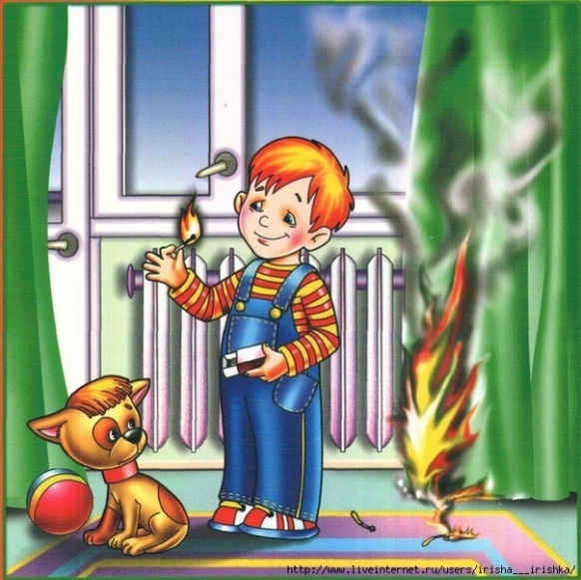
Слово классу: Мы считаем, что неосторожность людей с огнем тоже приводит к большим бедам. Огонь в лесу можно разводить только со взрослыми и в специально отведенном месте (слайд 20). 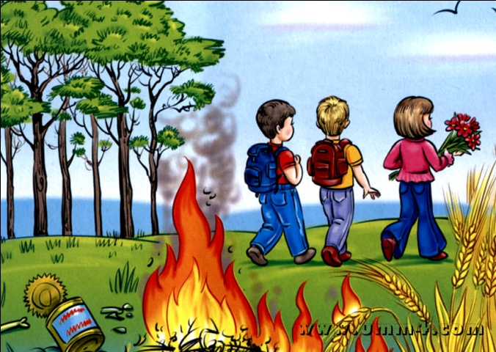
Очень опасны костры вблизи строений. Может загореться сарай, дом. А костёр в лесу может привести к большому пожару. И вот последствия: деревья с обуглившимися стволами, птице гнездо не свить, уходит зверь. Дикое место. Поэтому не случайно, в жаркий период лета запрещено в лесу разводить костры. Помните: из одного дерева можно сделать миллион спичек, а одной спичкой – сжечь миллион деревьев.
слайд 24 Слово классу: Мы считаем, что нарушение техники безопасности может привести к пожару. Нельзя прикасаться к включенному электроприбору мокрыми руками. Нельзя тушить водой горящие электрические устройства, подключенные в электрическую сеть.
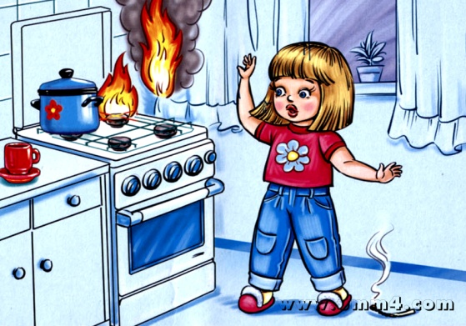
Слово классу: Иногда пожары возникают в деревянных домах из-за печного отопления. Мы считаем, что нельзя оставлять затопленную печь без присмотра, опасно сушить белье вблизи открытого огня.
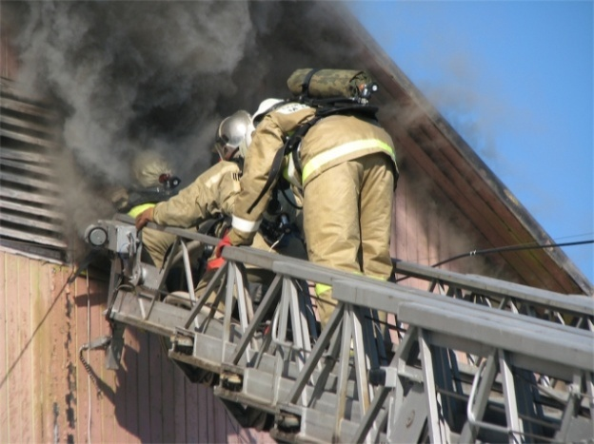
Слайд 25

Слайд 26 Как вы думаете, ребята, как можно избежать возникновения пожара?
- Нельзя детям трогать печи, камины, электронагреватели – в них огонь!
- Не оставляй в лесу непотушенный костер,
Он может стать причиной лесного пожара.
Слайд 27 – 35 ученик помогает читать слайды
Слайд 36 Опыт 1 - Почему опасно играть с легковоспламеняющимися веществами?
Намотаем на железный прут кусок ваты и попробуем её поджечь. Вата почти не горит. А теперь окунём её в спиртовой раствор. Вспыхнет большое пламя.
Вывод: легковоспламеняющие вещества вспыхивают моментально, большим пламенем и горят относительно долго. От такого пламени могут легко загореться соседние предметы. Вот почему опасно играть с легковоспламеняющимися веществами.
Опыт 2 - Почему во время пожара нельзя разбивать окна? Всем известно, что через открытое окно в помещение поступает кислород. Зажжём две свечи. Теперь одну свечу поставим под банку. Свеча, стоящая под банкой, вскоре погаснет, т. к. без кислорода горение невозможно.
Вывод: если мы разобьём во время пожара окна, пожар усилится в результате поступления в помещение кислорода.
Слайд 37 Но если пожар вдруг пожар все-таки возник, кто, же нам поможет?
Слайд 38
Слайд 39 Профессия пожарный – опасная, а работают пожарными люди смелые и умные.200 лет назад пожары обнаруживали с каланчи - высокой башни слайд 40 . На каланче день и ночь ходил часовой. До наших дней в Москве сохранились всего три пожарные каланчи.Слайд 41 В пожарной части стояли повозки с бочками с водой, баграми, лестницами.
Слайд 42 – 43 Пожарные каланчи, гремящие пожарные обозы остались в прошлом. Слайд 44 – 47 Сейчас помогает справиться с разбушевавшимся огнём современная пожарная техника: передвижные насосные станции, автомеханические лестницы, средства связи. А раньше выезжали пожарные на лошадях.
Конечно, при пожаре на помощь приходят пожарные. Но чтобы они сумели приехать вам на помощь быстро, нужно уметь грамотно сообщить в пожарную часть о возникшем пожаре. Кто из вас, ребята, знает телефон пожарной службы?
Слайд 48 Если вдруг пожар возник,
Ты звонить обязан вмиг:
Знает каждый гражданин:
Звать пожарных - …(01).
(101 или 112) слайд 49
Но только знать номер пожарной службы недостаточно.
Нужно быть собранным и внимательным при вызове пожарных.
Подумайте и скажите, какие сведения нужно сообщить при вызове пожарных?
Слайд 50
Сведения, которые нужно сообщить, вызывая пожарную команду:
- Адрес, по которому обнаружен пожар (улица, номер дома и квартиры).
- Что горит.
- Кто вызвал пожарную команду.
Правила поведения при пожаре:
- При пожаре нельзя прятаться под кровать.
- Помни: дым гораздо опаснее огня. Если ты чувствуешь, что задыхаешься, закрой нос и рот мокрой тряпкой, ляг на пол.
- Ожидая приезда пожарных, сохраняй спокойствие.
Слайд 51-54
Слайд 55 Следующее задание: конкурс знатоков (командам выдаются карточки с описанием ситуации).
Слайд 56 Вы находитесь на 5 этаже и отрезаны от выхода бушующим в коридоре пожаром. Ваши действия.
Ответ: при пожаре нужно смочить водой тряпку и прикрыть ею рот и нос. Необходимо плотно закрыть дверь, забить все щели мокрыми тряпками, занавесить дверь одеялом или пальто, открыть окно и громко звать на помощь.
Расскажите о первой помощи при ожоге.
Ответ: облить обожженные места большим количеством воды. Снять с поражённых мест кольца, браслеты, ремни, обувь, прежде чем эти места начнут отекать. Все ожоги следует защитить, прикрыв их чистым материалом без ворса. Обратиться к врачу.
Как тушить загоревший телевизор или компьютер?
Ответ: выдернуть вилку из розетки. Накрыть мокрым и плотным - одеялом, ковриком, полотенцем - чтобы пламя задохнулось, и ядовитые пары дыма не отравили вас.
Слайд 58 Чем можно потушить небольшой очаг возгорания? (Огнетушителем, водой, засыпают песком и другими подручными средствами)

Еще я хочу сказать вам о ложных вызовах, их сейчас очень много. Балуются дети, а иногда и взрослые. Помните, что ложным звонком вы отнимаете у пожарных драгоценное время, потому что именно в этот момент их помощь может быть нужна тем, кто по-настоящему попал в беду.
Молодца, а теперь немного поиграем, здоровье – сберегающие технологии никто не отменял, так что давайте сменим вид деятельности. Из сидячего положения, перейдем в стоячее положение и поиграем.
Слайд 57 КОНКУРС №2. “Кто больше надует шаров ” (на полу красные шары)
Подведение итогов классного часа. Заключительное слово учителя:
Сегодня мы с вами выучили некоторые правила противопожарной безопасности. Сейчас я посмотрю, как вы их усвоили: вы будете дружно отвечать на мои вопросы, произнося хором там, где речь идет о вас слова «Это я!» или «Не я!»
- Кто, почуяв запах гари,
Сообщает о пожаре?
Кто из вас, почуяв дым,
Говорит: «Пожар! Горим!»
Кто из вас шалит с огнем
Утром, вечером и днем?
Кто костер не зажигает,
И другим не разрешает?
Кто от маленькой сестрички
Прячет, дети, дома спички,
Признавайтесь-ка мне в том,
Кто из вас шалит с огнем?
Игра «Закончите предложение».
- Выпал на пол уголек
Деревянный пол зажег
Не смотри, не жди, не стой,
А залей его ….( водой)
- Если младшие сестрички
Зажигают дома спички
Что ты должен предпринять?
Сразу спички те …..( отнять)
- Если где хранится мусор
или просто разный хлам
надо будет потрудиться,
навести порядок там.
Метлу, лопату взяли
Быстро все….( убрали)
- Шипит и злится, воды боится.
С языком, а не лает,
Без зубов, а кусает….(огонь)
- Летела мошка - осиновая ножка.
На стог села - все сено съела…(спичка)
- То назад, то вперед
ходит-бродит пароход,
остановишь - горе
продырявишь - море…( утюг)
Знание опасностей, выполнение простейших правил обращения с предметами домашнего обихода, огнём – залог нашей безопасности.
Давайте закрепим знания, которые вы сегодня получили на нашем игровом занятии.
Рефлексия:
3. Что правильно?
1. Какая монета нужна, чтобы вызвать пожарную бригаду по телефону-автомату?
- 2 рубля;
- 1 рубль;
- никакой.
2. Находясь дома, вы почувствовали запах горящей проводки. Что надо делать в первую очередь?
- приступить к ее тушению водой, песком;
- обесточить электропроводку в квартире;
- включить свет, чтобы лучше рассмотреть место возгорания.
3. Чем не рекомендуется тушить горящий бензин, керосин, другие горючие жидкости?
- водой;
- песком;
- землей.
4. Что делать, если вы отрезаны от выхода огнем и дымом?
- переползти в другую комнату и плотно закрыть дверь за собой;
- попытаться спуститься вниз;
- убежать в дальнюю комнату;
5. В доме возник пожар. Можно ли воспользоваться лифтом, покидая дом?
- можно, чтобы быстрее покинуть дом;
- можно, если лифт остановился на вашем этаже;
- ни в коем случае нельзя.
6. Что нужно делать при ожоге?
- охладить обожженное место под струей холодной воды;
- смазать жиром;
- проколоть образовавшийся пузырь.
7. Как определить, что за закрытой дверью — пожар?
- открыть дверь и посмотреть;
- позвать маму или папу посмотреть;
- потрогать дверь ладонью.
8. Для костра следует выбирать место:
- на лесосеках;
- на торфяниках;
- на открытой поляне.
9. Как нужно передвигаться, покидая сильно задымленное помещение?
- в полный рост;
- пригнувшись;
- ползком, держа голову ближе к полу.
4. Вопрос – ответ
- Назовите основные причины возникновения пожара? Неосторожное обращение с огнем, детская шалость, нарушение правил пожарной безопасности.
- Что нужно делать при пожаре? Срочно сообщить в пожарную охрану, принять меры к эвакуации.
- Почему пожарных вызывают по телефону именно “01”? Легко запомнить.
- Что нужно сообщить, вызывая пожарных? Точный адрес, фамилию, что горит.
- Чем опасен пожар, кроме огня? Дым, угарный газ.
- Чем можно тушить, начинающийся пожар? Огнетушитель, вода, песок, одеяло.
- Почему во время пожара нельзя пользовать лифтом? Лифт может остановиться, лифтовая шахта- это дымовая труба, дым будет закачиваться туда.
- Какой пожар нельзя тушить водой? Если горят электроприборы, горючие вещества.
- Чем опасны лесные пожары? Уничтожается лес, животные, пожар может достичь жилых построек, огонь может проникнуть в торфяные пласты.
- Чем опасна печь в деревенском доме? От выскочившего уголька может произойти пожар.
- Почему нельзя поджигать сухую траву и листья? Огонь очень быстро распространяется, часто перекидывается на жилые строения.
- Можно ли бить стекла в доме или квартире во время пожара? Нет, т.к. дополнительный поток воздухаспособствует распространению огня.
- Как потушить горящий телевизор? Набросить одеяло.
- На сковороде горит масло. Ваши действия? Отключить газ, набросить на сковороду мокрое полотенце.
- Если в квартире пахнет газом, произошла утечка. Можно ли включать или выключать свет? Нельзя, при пользовании выключателем может возникнуть искра, что приведет к пожару или взрыву.
- Что самое страшное при пожаре для людей? Паника.
Сейчас я вам выдам то, что в жизни человека играет большую роль, но играть мы будем только сейчас и только здесь, и в последний раз. И покажу вам, что не обязательно баловаться со спичками, ведь можно заняться чем – нибудь более интересным и без последствий.
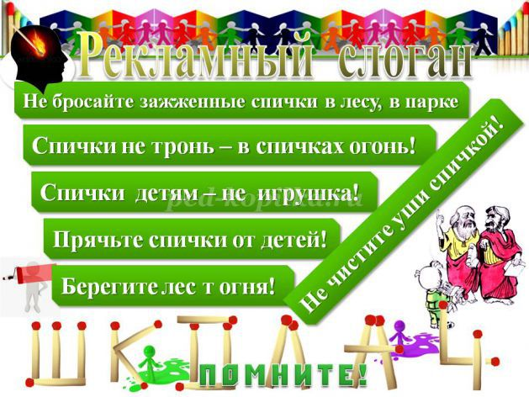
Давайте придумаем вместе слоганы:
Не играй со спичками!
Для забавы и игры спички в руки не бери!
Чтобы не пришла беда, будьте с огнем осторожны всегда!

